Праздник День языков народа Казахстана, проходивший в нашей школе, включил ряд мероприятий , проходивших целую неделю. Это и конкурс знатоков – лингвистов, концерт, выставка рисунков, викторина. Особенно интересно прошел конкурс чтецов.

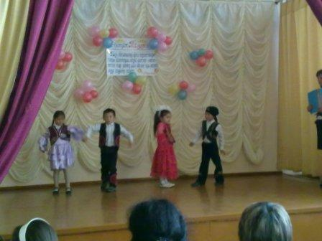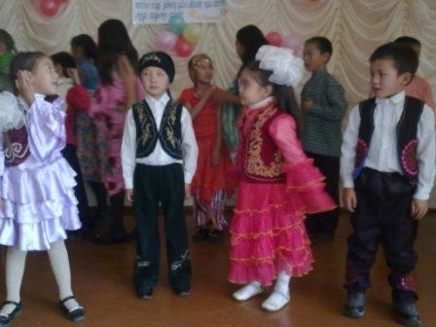

Учителя и ученики работали в тесном содружестве, готовясь к конкурсу. В конкурсе приняли активное участие ученики русских и казахских классов.

Прозвучали стихи на казахском, русском, английском языках. Тематика стихов была интересной и актуальной - это дружба народов, красота и богатство родного языка, уважение к традициям людей разных национальностей, живущих в Казахстане и составляющих единый народ.

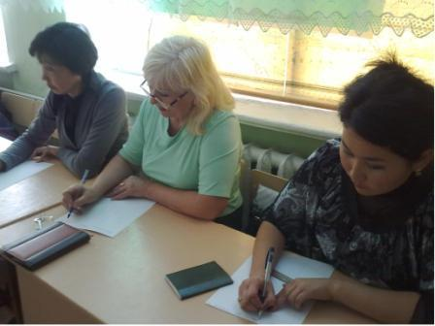

Оценивало чтецов жюри , которое представляли учителя казахского языка Мадет А., русского языка и литературы Притьмова Л.Я., английского языка Балабекова Ж.А. Учителя оценивали знание текста, выразительность, артикуляцию, артистизм. Ребята показали хорошие навыки выразительного чтения. Конкурс прошел на хорошем уровне. Многие ученики с честью выдержали строгую оценку жюри:

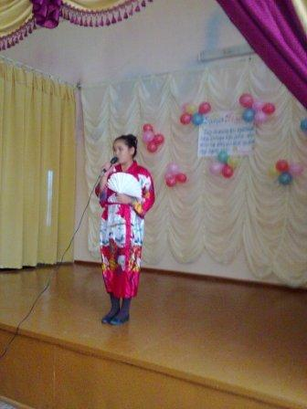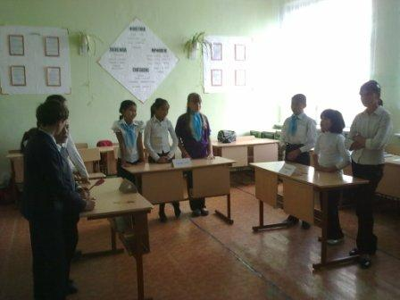

I место среди младших классов получил – Ыбрай Актелек

среди старших классов – Бегмалиева Дана

II место : Досмагамбетов А., Серикбол Т.

III место : Дауленова А., Носевич А. и много поощрительных мест.

На школьной линейке победители получили грамоты.

